Муниципальное бюджетное общеобразовательное учреждение Урывская средняя
общеобразовательная школа
Каменского района Ростовской области
Открытый урок
во 2 классе
на тему:
«Alphabet holiday»

(Урок провела:учитель английского языка Бирючина Е.С.;
по УМК «English 2-11» В. П. Кузовлев)
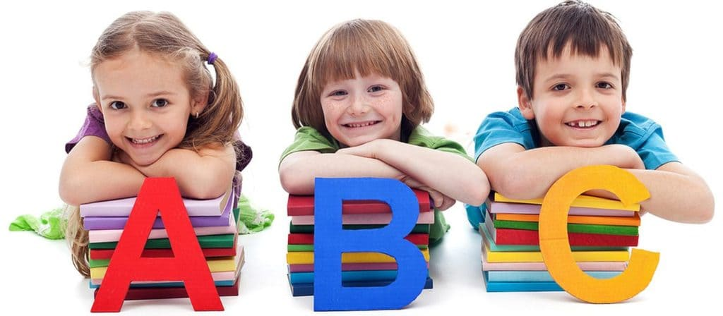
Цель: -формирование интереса к изучению английского языка,
- развитию положительной мотивации.
Задачи:
-расширение кругозора учащихся,
-актуализация лексических единиц по пройденным темам,
-тренировать учащихся в говорении,
-развитие творческих способностей учащихся,
- формирование готовности к коммуникации,
-развитие мышления, памяти,
-воспитание уважения к культуре других народов.

Ход урока.
А)приветствие
-Good morning, dear pupils!
— Sit down, please. How are you?(диалог)
В)Фон.зарядка
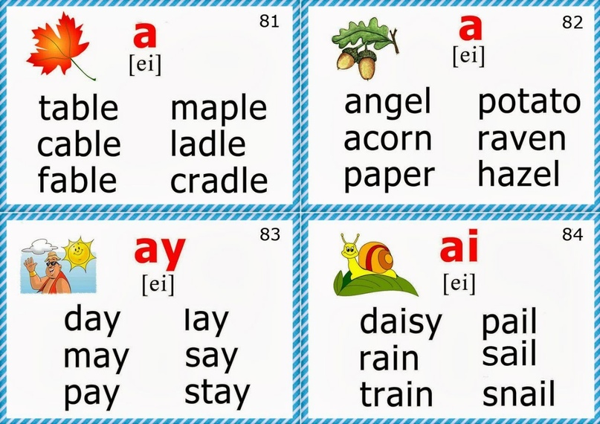
— Let’s start our lesson. Сегодня у нас с вами «Праздник Английского алфавита». Мы будем соревноваться, выполнять задания, петь песенку про алфавит.
2. Основная часть:
Задание 1: «Буквы-потеряшки»
Наши буквы потеряли свою пару. Нужно им помочь и подобрать к каждой заглавной букве строчную.
1 команда: A, a, B, b, R, r, J, j, F, f, I, i, L, l, Q, q.
2 команда: E, e, D, d, H, h, G, g, T, t, Y, y, N, n, P, p.
Задание 2: «Буквы, стройтесь в ряд!»
Все буквы имеют своё место. Нужно поставить выданные карточки с буквами в алфавитном порядке
Задание 3: «Шифровки»
Кто-то прислал послание. Расшифруйте его, и вы узнаете имя сказочного героя. ( Детям дается карточки с шифром и код. Каждая буква соответствует числу
Шифр: 15 4317 96 2803109411
(My name is Buratino.)
1-m, 5-y, 4-n, 3-a, 7-e, 9-I, 6-s, 2-b, 8-u,0-r, 10-t, 11-o

Задание 4: « В каком слове спрятался звук»
Ученики из каждой команды вытягивают букву по очереди, называют ее, звук, который она передает, и слово, в котором есть этот звук.
Задание 5: «Паровозики»
Представим, что каждое слово – это поезд. Первая буква в нем – это паровоз. Нужно послушать слово и назвать букву—паровоз. (Cлова: monkey, name, grandmother, dog, teacher, friend, like, swim, run, play, bear, rabbit)
Задание 6. «Фундамент для домов»
Нужно достроить фундамент для домов наших любимых животных. Даны картинки животных в домиках, а под каждым домом — фундамент, состоящий из такого количества кирпичиков (клеток), сколько букв в слове, обозначающем животное. Некоторые буквы в слове пропущены. Нужно вписать пропущенные буквы в клеточки-кирпичики. (Слова: monkey, elephant)
Поем песенку «The Alphabet»

Задание 7: « Гласные – согласные». Ребята, а вы знаете, что в английском алфавите есть тоже согласные и гласные буквы. Сколько гласных букв?
Нужно разделить буквы на гласные и согласные.
Задание 8: «Домики для букв»
Выдаются карточки с домиками, в которых живут буквы. Строчные буквы выглядывают из маленьких окошек, а из больших окошек должны смотреть заглавные буквы. Ребятам нужно их дописать.
Задание 9: «Цветные карточки». На каждую команду выдаются цветные карточки. Я говорю цвет, а учащиеся показывают выбранную карточку.

Задание 10: «Кот в мешке». Команда вытягивает карточку с заданием: 1. Назови 5 членов семьи; 2. Назови 5 цветов; 3. Назови 5 животных.
Игра «Переводчики» Я называю слово по-русски, а дети хором переводят их на английский (слова образуют рифмованные пары).
Мишка (a bear) – зайчик (a hare);
Собачка (a dog) – лягушка (a frog);
Мышка (a mouse) – домик (a house);
Лисичка (a fox) – коробка (a box);
Петушок (a cock) – часы (a clock);
Кукла (a doll) – мячик (a ball);
Мальчик (a boy) – игрушка (a toy);
Машина (a car) – звездочка (a star).
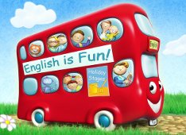
Подведение итогов. Итак, друзья наш праздник подходит к концу. Вам понравился наш урок? А сейчас если урок не понравился, то будем топать, а если понравился, то хлопать.
Давайте подсчитывает наши баллы.
д\з
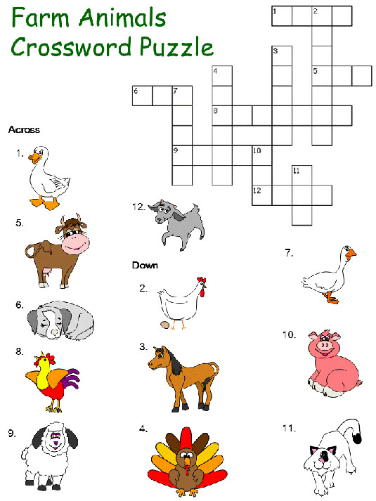
-LESSON IS OVER.BYE/SEE YOU.

